Salut les Colocs,

Voici les nouvelles d’aujourd’hui concernant la taxe d’habitation de la maison de 2017.

Cela fait un mois que je discute avec eux pour faire diminuer la taxe qui était à mon sens trop élevée, surtout que, l’une d’entre vous ne voulant pas payer, il était hors de question pour moi de payer pour une tiers personne avec qui je n’ai aucun rapport.

J’ai donc envoyé tous vos baux aux impôts qui sont revenus vers moi aujourd’hui pour me donner leur décision finale.

La voici :

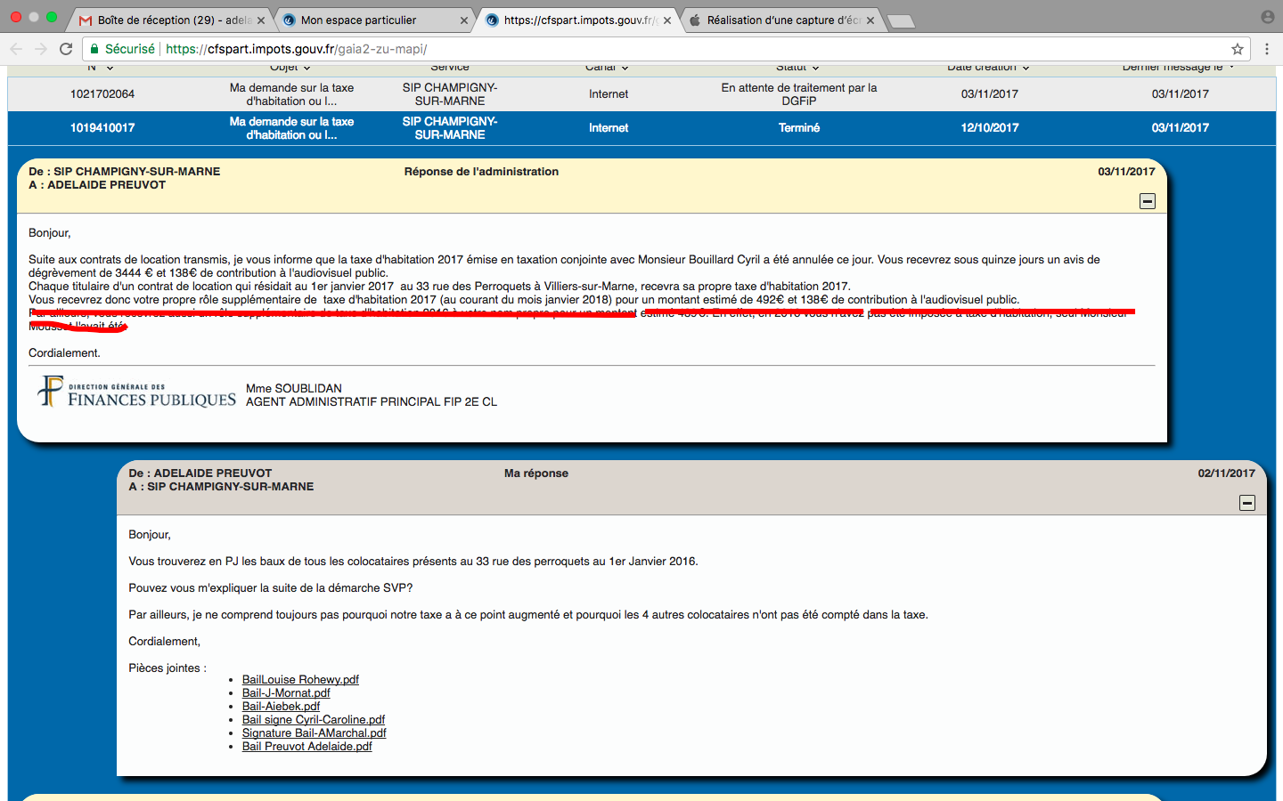

Vous l’aurez compris, nous allons donc tous recevoir une nouvelle taxe d’habitation courant Janvier 2018 qui sera a priori approximativement de 630 euros chacun au lieu des 597 euros de cette première taxe.

La bonne nouvelle est que Cyril et moi ne devons plus payer pour vous donc :

- Anne et Johan, pouvez vous m’envoyer votre RIB pour que je vous rembourse la part que vous m’aviez déjà versée? je fais le nécessaire pour que vous reculeriez votre argent le plus vite possible.

- Aibek , ne tiens pas compte du mail que je t’ai envoyé hier !

- Louise, ne tiens plus compte de la mise en demeure de mon avocat. Je dois l’appeler pour lui expliquer ce revirement de situation.

J’espère pour toi que tu fera preuve de plus d’honnêteté dans tes rapports avec les gens à l’avenir. (Faire la morte après avoir reçu une mise en demeure … Sérieusement??)

Ton attitude totalement immature et ta mauvaise foi ont bien failli te couter très cher et j’espère que tu en as conscience…

Tu pourra maintenant t’arranger avec les impôts pour leur expliquer que tu ne veux pas les payer… je pense qu’ils auront le pouvoir de réagir plus vivement que moi!!!!!!

Je vous souhaite à tous une bonne continuation! Et pour les colocs qui seront encore la au début d’année prochaine : Bon courage !! ;)

Adélaïde